**BỘ GIÁO DỤC VÀ ĐÀO TẠO**

**TRƯỜNG ĐẠI HỌC NÔNG LÂM T.P HCM**

**KHOA CÔNG NGHỆ THÔNG TIN**

**BÁO CÁO MÔ TẢ Ý TƯỞNG PHẦN MỀM**

**MÔN: NHẬP MÔN CÔNG NGHỆ PHẦN MỀM**

**ĐỀ TÀI: HỆ THỐNG QUẢN LÝ CĂN HỘ TRỰC TUYẾN**

**Sinh viên thực hiện: Phạm Trần Nhựt Quang**

**Mã số sinh viên: 22130229**

**Lớp: DH22DTB**

**Ngành: Công Nghệ Thông Tin**

**Năm học: 2024-2025**

**Giảng viên hướng dẫn: Nguyễn Đức Công Song**

**MỤC LỤC**

1. GIỚI THIỆU 3

1.1. Bối cảnh 3

1.2. Mục đích 3

1.3. Ý nghĩa của dự án 3

2. MỤC TIÊU 3

2.1. Mục tiêu chung 3

2.2. Mục tiêu cụ thể 3

3. PHẠM VI DỰ ÁN 4

3.1. Đối tượng sử dụng 4

3.2. Phạm vi chức năng 4

3.3. Phạm vi triển khai 4

4. TÍNH NĂNG CHÍNH 5

4.1. Đối với người mua/thuê căn hộ 5

4.2. Đối với chủ căn hộ 5

4.3. Đối với quản trị viên hệ thống 5

5. Các Chức Năng Chính Của Hệ Thống 5

5.1. Chức năng dành cho người dùng 5

5.2. Chức năng dành cho chủ căn hộ 5

5.3. Chức năng dành cho quản trị viên 6

6. CÔNG NGHỆ SỬ DỤNG 6

7. ĐỐI TƯỢNG SỬ DỤNG 6

8. THIẾT KẾ HỆ THỐNG 6

9. ƯU ĐIỂM & HẠN CHẾ 6

9.1. Ưu điểm 6

9.2. Hạn chế 6

10. KẾ HOẠCH PHÁT TRIỂN 6

11. KẾT LUẬN 7

# GIỚI THIỆU

## Bối cảnh

Hiện nay, nhu cầu mua bán và cho thuê căn hộ ngày càng gia tăng, đặc biệt là tại các thành phố lớn. Tuy nhiên, quá trình giao dịch truyền thống vẫn còn nhiều bất cập như:

* Thiếu tính minh bạch trong thông tin căn hộ.
* Khó khăn trong việc tìm kiếm căn hộ phù hợp với nhu cầu.
* Quá trình đàm phán, ký kết hợp đồng và thanh toán phức tạp.
* Tồn tại nhiều rủi ro về lừa đảo hoặc tranh chấp pháp lý.

Vì vậy, cần có một giải pháp công nghệ giúp số hóa quy trình mua bán và cho thuê căn hộ, giúp kết nối người mua, người thuê với chủ sở hữu một cách nhanh chóng, hiệu quả và an toàn hơn.

## Mục đích

Dự án **Hệ Thống Quản Lý Căn Hộ Trực Tuyến** ra đời nhằm giải quyết các vấn đề trên bằng cách cung cấp một nền tảng trực tuyến giúp:

* Đăng tin mua bán và cho thuê căn hộ một cách dễ dàng.
* Hỗ trợ tìm kiếm căn hộ theo tiêu chí (giá, diện tích, vị trí…).
* Hỗ trợ trao đổi giữa người mua và chủ căn hộ qua hệ thống chat tích hợp.
* Hỗ trợ ký hợp đồng điện tử và thanh toán trực tuyến.
* Đảm bảo tính minh bạch và bảo mật trong các giao dịch bất động sản.

## Ý nghĩa của dự án

Dự án này mang lại nhiều lợi ích thiết thực như:

* **Đối với người mua/thuê**: Giúp họ dễ dàng tìm kiếm căn hộ phù hợp mà không mất nhiều thời gian đi lại.
* **Đối với chủ căn hộ**: Giúp tiếp cận khách hàng tiềm năng một cách nhanh chóng và hiệu quả.
* **Đối với cơ quan quản lý**: Hỗ trợ quản lý thị trường bất động sản tốt hơn, hạn chế tình trạng giao dịch "chui" không đảm bảo pháp lý.

# MỤC TIÊU

## Mục tiêu chung

Dự án **Hệ Thống Quản Lý Căn Hộ Trực Tuyến** hướng đến việc xây dựng một nền tảng số giúp kết nối giữa chủ căn hộ và người có nhu cầu mua/thuê một cách nhanh chóng, minh bạch và an toàn. Hệ thống sẽ giúp tối ưu hóa quy trình tìm kiếm, giao dịch và quản lý bất động sản, giảm thiểu rủi ro trong quá trình mua bán và thuê căn hộ.

## Mục tiêu cụ thể

* **Xây dựng nền tảng trực tuyến** cho phép đăng tin mua bán, cho thuê căn hộ một cách dễ dàng và thuận tiện.
* **Hỗ trợ tìm kiếm thông minh** giúp người dùng lọc căn hộ theo các tiêu chí như vị trí, giá cả, diện tích, số phòng…
* **Tích hợp hệ thống chat** giữa người mua/thuê với chủ căn hộ để trao đổi thông tin trực tiếp trên nền tảng.
* **Hỗ trợ ký kết hợp đồng điện tử** giúp đơn giản hóa quy trình giao dịch, hạn chế rủi ro pháp lý.
* **Tích hợp phương thức thanh toán trực tuyến** để đảm bảo giao dịch an toàn và nhanh chóng.
* **Đảm bảo tính minh bạch** trong các giao dịch bằng cách xác thực danh tính người dùng và cung cấp hệ thống đánh giá chủ căn hộ/khách thuê.
* **Cung cấp giao diện thân thiện và dễ sử dụng** giúp người dùng có trải nghiệm tốt nhất khi thao tác trên hệ thống.
* **Đảm bảo bảo mật thông tin người dùng** bằng cách áp dụng các công nghệ mã hóa và xác thực an toàn.
* **Phát triển hệ thống có khả năng mở rộng** để phục vụ nhiều người dùng cùng lúc mà không ảnh hưởng đến hiệu suất.

Với những mục tiêu trên, hệ thống sẽ góp phần nâng cao hiệu quả trong việc quản lý, giao dịch căn hộ và mang lại trải nghiệm tối ưu cho cả người mua, người thuê và chủ sở hữu căn hộ.

# PHẠM VI DỰ ÁN

## Đối tượng sử dụng

Hệ thống được thiết kế dành cho các đối tượng sau:

**Người mua/thuê căn hộ**: Tìm kiếm căn hộ phù hợp theo nhu cầu, liên hệ với chủ căn hộ, ký hợp đồng và thực hiện giao dịch.

**Chủ sở hữu căn hộ**: Đăng tin rao bán/cho thuê, quản lý thông tin căn hộ, trao đổi với khách hàng.

**Ban quản lý chung cư**: Theo dõi tình trạng căn hộ, hỗ trợ quản lý hợp đồng thuê/mua trong các khu chung cư.

## Phạm vi chức năng

Hệ thống sẽ hỗ trợ các hoạt động sau:

Quản lý thông tin căn hộ, hình ảnh, mô tả và giá cả.

Cung cấp công cụ tìm kiếm và lọc căn hộ theo các tiêu chí khác nhau.

Cho phép người mua/thuê liên hệ trực tiếp với chủ căn hộ qua hệ thống chat.

Hỗ trợ quản lý hợp đồng và thanh toán trực tuyến.

Cung cấp hệ thống đánh giá và xác thực danh tính người dùng.

## Phạm vi triển khai

Hệ thống được phát triển dưới dạng **ứng dụng web** hoạt động trên trình duyệt.

Cơ sở dữ liệu sẽ được lưu trữ trên máy chủ và hỗ trợ truy vấn nhanh chóng.

Giai đoạn đầu, hệ thống sẽ áp dụng cho thị trường căn hộ trong nước, sau đó có thể mở rộng ra các loại hình bất động sản khác

# TÍNH NĂNG CHÍNH

## Đối với người mua/thuê căn hộ

+ Đăng ký, đăng nhập tài khoản.

+ Tìm kiếm căn hộ theo các tiêu chí như giá, diện tích, số phòng, vị trí…

+ Xem chi tiết thông tin căn hộ, bao gồm hình ảnh, mô tả, giá cả, thông tin liên hệ chủ nhà.

+ Liên hệ với chủ căn hộ thông qua hệ thống chat trực tuyến.

+ Đánh giá và nhận xét căn hộ sau khi giao dịch thành công.

## Đối với chủ căn hộ

**Đăng tin rao bán/cho thuê căn hộ**, bao gồm thông tin, hình ảnh, giá cả.

**Quản lý danh sách căn hộ đã đăng**, chỉnh sửa hoặc xóa tin đăng khi cần.

Trao đổi trực tiếp với người mua/thuê thông qua hệ thống chat.

**Xác thực danh tính** để nâng cao độ tin cậy cho tin đăng.

## Đối với quản trị viên hệ thống

**Quản lý tài khoản người dùng**, xác thực thông tin cá nhân.

**Giám sát các giao dịch**, hỗ trợ xử lý tranh chấp nếu có.

**Kiểm duyệt tin đăng**, đảm bảo không có tin giả mạo hoặc vi phạm chính sách.

**Ngoài ra có thể bổ sung:**

* **Hỗ trợ thanh toán trực tuyến** thông qua thẻ ngân hàng hoặc ví điện tử.
* **Hệ thống thông báo** giúp người dùng cập nhật trạng thái giao dịch, tin nhắn từ chủ căn hộ/người thuê.
* **Lưu danh sách yêu thích**, giúp người mua/thuê dễ dàng theo dõi các căn hộ quan tâm.

# Các Chức Năng Chính Của Hệ Thống

Hệ thống **Quản Lý Căn Hộ Trực Tuyến** bao gồm các chức năng chính sau:

## Chức năng dành cho người dùng

* Đăng ký, đăng nhập (hỗ trợ xác thực bằng email, OTP).
* Quản lý tài khoản cá nhân (chỉnh sửa thông tin, đổi mật khẩu).
* Tìm kiếm căn hộ theo tiêu chí (giá, vị trí, diện tích, số phòng…).
* Xem chi tiết căn hộ (hình ảnh, thông tin, liên hệ với chủ nhà).
* Chat trực tuyến với chủ căn hộ để trao đổi về giao dịch.
* Đánh giá và phản hồi về căn hộ (sao, nhận xét).
* Lưu căn hộ yêu thích để dễ dàng tìm lại.
* Gửi yêu cầu đặt cọc hoặc thanh toán trực tuyến.

## Chức năng dành cho chủ căn hộ

* Đăng tin bán hoặc cho thuê căn hộ (mô tả, hình ảnh, giá cả).
* Quản lý danh sách căn hộ (chỉnh sửa, cập nhật trạng thái).
* Trả lời tin nhắn từ người mua/thuê.
* Xem đánh giá từ khách hàng.
* Xác nhận giao dịch và hợp đồng.

## Chức năng dành cho quản trị viên

* Quản lý người dùng (cấp quyền, khóa tài khoản vi phạm).
* Kiểm duyệt tin đăng (ngăn chặn nội dung không phù hợp).
* Quản lý thanh toán và báo cáo giao dịch.

# CÔNG NGHỆ SỬ DỤNG

+ Ngôn ngữ lập trình:

* Backend: Java với Jakarta EE
* Frontend: JSP, HTML, CSS, JavaScript (có thể kết hợp React.js nếu cần)

+ Cơ sở dữ liệu: MySQL (XAMPP, Navicat)

+ Máy chủ: Apache Tomcat

# ĐỐI TƯỢNG SỬ DỤNG

- Người mua và thuê căn hộ.

- Chủ căn hộ muốn rao bán hoặc cho thuê.

- Quản trị viên hệ thống

# THIẾT KẾ HỆ THỐNG

- Mô hình ERD, kiến trúc hệ thống, giao diện người dùng.

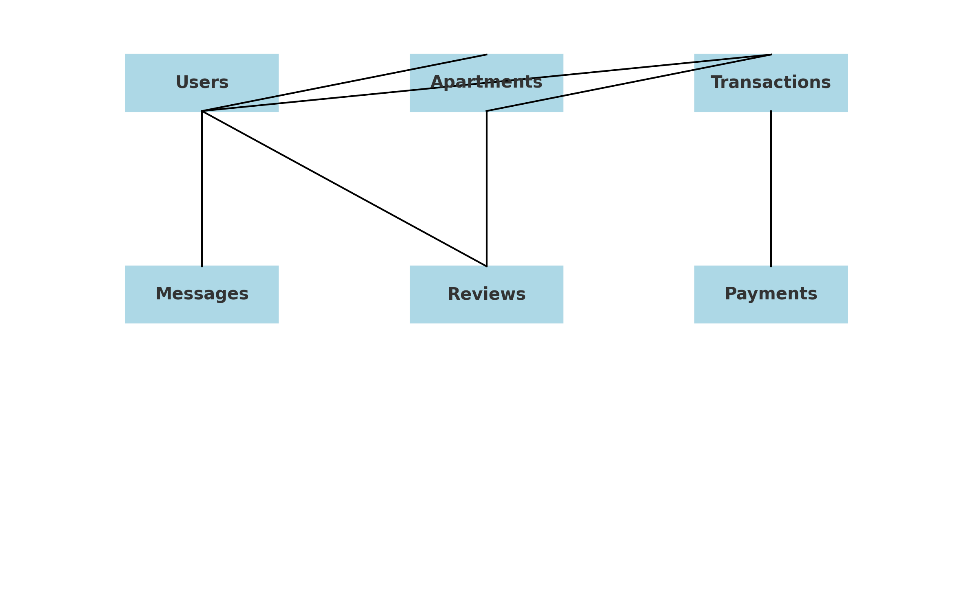

# ƯU ĐIỂM & HẠN CHẾ

## Ưu điểm

* **Dễ dàng sử dụng**: Giao diện thân thiện, trực quan, phù hợp với nhiều đối tượng người dùng.
* **Tiện lợi**: Hỗ trợ tìm kiếm nhanh chóng, liên hệ trực tuyến và thực hiện giao dịch ngay trên nền tảng.
* **Quản lý hiệu quả**: Chủ căn hộ có thể dễ dàng theo dõi và quản lý danh sách căn hộ đã đăng.

## Hạn chế

* **Yêu cầu kết nối internet**: Hệ thống chỉ hoạt động khi có mạng, không thể sử dụng offline.
* **Cần xác thực danh tính**: Người dùng cần cung cấp thông tin cá nhân để đảm bảo tính minh bạch, điều này có thể khiến một số người e ngại.

# KẾ HOẠCH PHÁT TRIỂN

- Phân tích yêu cầu: 2 tuần.

- Thiết kế hệ thống: 3 tuần.

- Phát triển: 5 tuần.

- Kiểm thử: 2 tuần.

- Triển khai: 2 tuần.

# KẾT LUẬN

Hệ thống **Quản Lý Căn Hộ Trực Tuyến** là một nền tảng hiện đại, giúp tối ưu hóa quá trình mua bán và thuê căn hộ. Bằng cách ứng dụng công nghệ số, hệ thống giúp người mua dễ dàng tìm kiếm căn hộ, người bán quản lý danh sách căn hộ hiệu quả hơn và đảm bảo giao dịch an toàn.

Dự án không chỉ giúp giải quyết các vấn đề trong lĩnh vực bất động sản mà còn tạo ra cơ hội mở rộng với nhiều tính năng nâng cao như hợp đồng điện tử, bản đồ tìm kiếm và tích hợp AI hỗ trợ gợi ý căn hộ phù hợp.

Mặc dù hệ thống còn một số hạn chế như yêu cầu xác thực danh tính và cần có kết nối internet, nhưng với sự phát triển và cải tiến liên tục, hệ thống hứa hẹn sẽ là một công cụ hữu ích cho cả người mua, người thuê và chủ căn hộ trong tương lai.